SHG(第二高調波発生)顕微鏡の小型化
Miniaturized SHG (Second-Harmonic-Generation) microscopy
○厚田 耕佑¹,長谷 栄治¹,南川 丈夫¹,吉木啓介²,安井 武史¹ (1.徳島大, 2.兵庫県立大)
○K. Atsuta¹, E. Hase¹, T. Minamikawa¹, K. Yoshiki², and T. Yasui¹ (1.Tokushima Univ. , 2. Univ. Hyogo)
E-mail: yasui.takeshi@tokushima-u.ac.jp http://femto.me.tokushima-u.ac.jp

１．はじめに
近年，非接触・非侵襲でコラーゲンの選択的観測が可能である生体コラーゲンSHG（second harmonic generation：第2高調波発生光）顕微鏡が注目されている[1]．SHG顕微鏡は，皮膚計測[2]や再生医療[3]を始めとしたコラーゲン関連分野での利用が期待されている．しかし，従来のSHG顕微鏡は，大型・複雑で，その利用は実験室レベルに制限されていた．SHG顕微鏡を，臨床応用も含めた各種応用分野で幅広く利用するためには，装置の小型化が重要である．ここで，(1)小型レーザー光源，(2)ファイバー光学系，(3)小型SHG顕微鏡ユニットという３つの技術要素を上手く導入できれば，小型・フレキシブル・ロバスト・メンテナンスフリーなSHGファイバースコープが実現できる可能性がある．本発表では，上記技術要素の(2)ファイバー光学系と(3)小型SHG顕微鏡ユニットについて報告する．

２．実験装置
図1(a)にセットアップを示す．モード同期Cr:F レーザー光(λ_{c} = 1250 nm, ∆τ = 90 fs, P_{mean} = 250 mW, f_{rep} = 73 MHz)は，レンズを用いてラージモードエリア・フォトニクス結晶ファーバー(PCF, コア径25µm, 長さ75cm) に入射される（カップリング効率33%）．レーザー光はPCFを伝播した後，小型SHG顕微鏡ユニットに導かれる．ユニット内のガルバノ走査ミラーで反射後，リレーレンズ対とダイクロイックミラー（DM）を通過し，対物レンズ（油浸，NA=0.9，WD=350µm）で試料上に集光される．サンプルからの後方散乱SHG光はDMで反射され，バンドパスフィルタ（透過波長=625 nm）でフィルタリングされた後，フォトンカウンティング型光電子増倍管（PMT）によって検出される．
なお，ヒト皮膚in situ計測の実験に先立ち，徳島大学大学院ソシオテクノサイエンス研究部研究倫理委員会の承認(#14003)を得た．

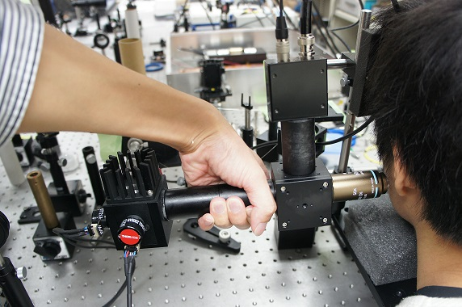
Fig.1 (a) Experimental setup and (b)Experimental

３．実験結果
まず，フーリエ変換限界パルス光がラージモードエリアPCFを伝播する前後のパルス幅を評価した．図2は，PCF入射前と出射後の自己相関波形を示しており，PCF伝播によるパルス拡がりがほとんど発生していないことが分かる．
次に，レーザー光のPCF伝送と小型SHG顕微鏡ユニットにより，ハンドヘルドとなったSHGファイバースコープを，ヒト頬皮膚に直付けし，in situ計測を行った[図1(b)]．対物後の入射パワーを40mWに設定し，イメージ領域は400*400$μm$であった．これより，ヒト頬中のコラーゲン分布の様子が確認できる．

Fig.2 Autocorrelation waveform

Input (left) and Output (right)
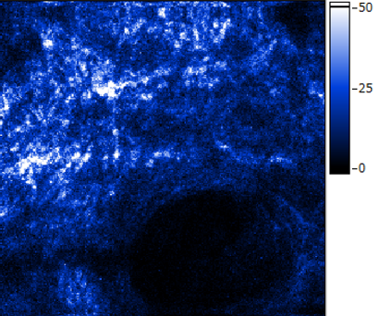
Fig.3 SHG imaging of human cheek skin

４．まとめ
ラージモードエリアPCFと小型SHG顕微鏡ユニットの利用により，SHG顕微鏡を大幅に小型化すると共に，フレキシブル・ロバスト・メンテナンスフリーといった実用性を付与した．これにより，実験室外の様々な現場でのSHGイメージングが期待できる．

参考文献
- P. J. Campagnola et al., Laser Photon. Rev.5, pp.13 (2011).
- T. Yasui et al., J. Biomed. Opt.18, art. 031108 (2013).
- E. Hase et al., Proc. SPIE 9329, art. 93292Q (2015).

